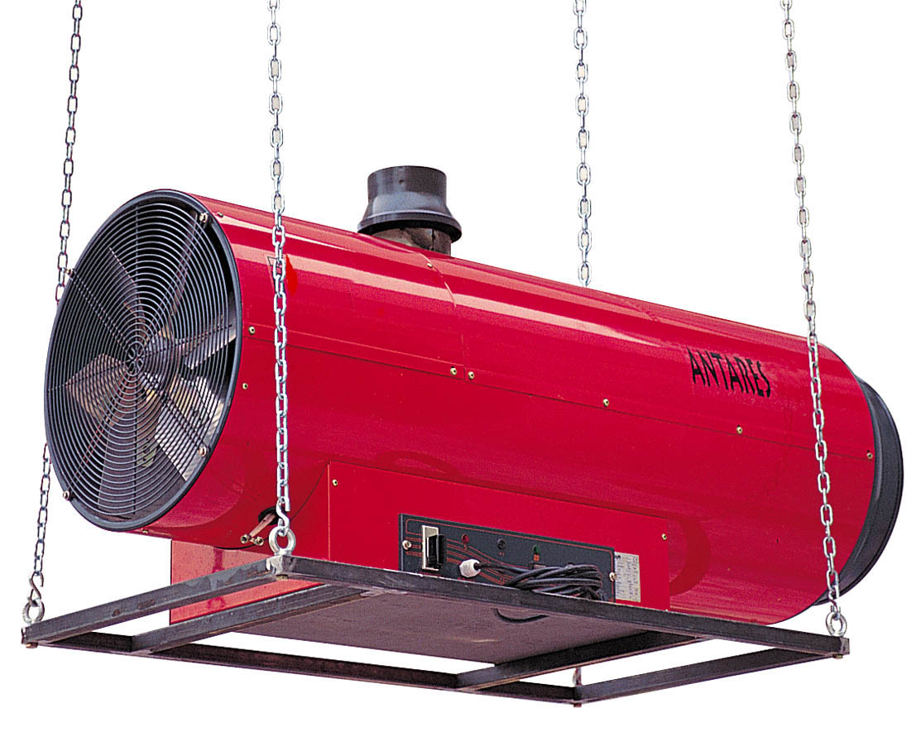

ANTARES (FÜGGESZTHETŐ ) típusú hőlégfúvó.

Indirekt befúvású mobil olajos hőlégfúvó, termosztát vezérlésű, automatikus gyújtással, és optikai lángőrzéssel szerelve.

Model: | ANTARES 30 H | ANTARES 50 P | ANTARES 50H P | ANTARES 70 P
 | 32 | 48 | 48,5 | 68,5
  Teljesítmény
  kW
 | 90 | 84 | 90 | 85
  Hatásfok
  %
 | 1900 | 1900 | 3500 | 3500
  Légszállítás
  mł/h
 | 350 | 0,300 | 0,750 | 0,750
  Áramfelvétel
  kW
 | 2,5 | 350 | 500 | 500
  Ventilátor
  ∅ mm
 | 150 | 1-230 / 50 | 1-230 / 50 | 1-230 / 50
  Feszültség
  ph-volt / Hz
 | 101 | 4,0 | 4,1 | 5,8
  Olaj fogyasztás
  kg/h
 | 1-230 / 50 | 1350 x 530 x 580 | 1550 x 700 x 840 | 1550 x 700 x 840
  Gép méret
  mm (L x P x H)
 |  | 83 | 120 | 120
  Gép súly
  kg
 |  | 150 | 150 | 150
  Kémény
  ∅ mm

